**PROYEK AKHIR GRAFIKA KOMPUTER**



**Muhammad Arvin Samuar - 1206277634**

**Haris Saputra - 1206278473**

**Ahmad Ibrahim - 1206277552**

**Fakultas Ilmu Komputer**

**Universitas Indonesia**

**Juni 2016**

**Deskripsi**

Pada tugas akhir mata kuliah Grafkom kali ini, kami membuat sebuah animasi yang menggambarkan 1 orang dewasa yang sedang bermain-main dengan lebah raksasa dan laba-laba yang memutari anak kecil yang berada di tengahnya. Selain itu kami membuat objek pintu yang berada di sebelah kiri dan sebuah meja yang berada di bagian belakang animasi. Didalam ruangan tersebut kami menyediakan 4 sumber cahaya dari objek bola ikut berputar, objek berbentuk prisma di tengah, 2 objek bola yang berada di sebelah kiri dan kanan. Lampu di dalam ruangan tersebut juga bisa di matikan dan di nyalakan,

File utama proyek akhir kami adalah ‘ProyekAkhir.cpp’, file tersebut berisi fungsi main dan fungsi lainnya yang berfungsi untuk melakukan pengaturan-pengaturan dasar dari program. Selain itu, file utama ini juga berfungsi sebagai file utama yang akan dirender dan lima file header yang masing-masing berisi fitur yang berbeda-beda:

1. animation.h berisi pergerakan suatu objek-objek yang ada di dalam frame
2. light.h berisi pembuatan dan pengaturan pencahayaan
3. model.h yang berisi pembuatan objek-objek yang digunakan
4. shadow.h berfungsi untuk melakukan setting terhadap bayangan yang terdapat dalam ruang,
5. texture.h berisi pengaturan atau konfigurasi dari tekstur-tekstur objek.

**Cara penggunaan Program**

Cara menggunakan program ini dengan menggunakan aplikasi visual studio yang akan menjalankan program yang telah kami buat. Terdapat beberapa fitur-fitur yang dapat digunakan di dalam program animasi kami, fitur-fitur tersebut dapat dijalankan dengan menggunakan beberapa tombol-tombol berikut:

|  |  |
| --- | --- |
| **Tombol** | **Fitur** |
| 0 | Memilih kamera |
| 1 | Memilih objek anjing |
| 2 | Memilih objek manusia |
| 3 | Memilih objek laba-laba |
| 4 | Memilih lampu sorot |
| 5 | Memilih lampu keempat |
| Q | Menggerakkan objek ke atas |
| E | Menggerakkan objek ke bawah |
| W | Menggerakkan objek ke depan |
| S | Menggerakkan objek ke belakang |
| D | Menggerakkan objek ke kanan |
| A | Menggerrakkan objek ke kiri |
| R | Mengaktifkan/menonaktifkan mode wireframe |
| T | Mengaktifkan/menonaktifkan animasi |
| U | Mengaktifkan/menonaktifkan cahaya 1 |
| I | Mengaktifkan/menonaktifkan cahaya 2 |
| O | Mengaktifkan/menonaktifkan cahaya 3 |
| P | Mengaktifkan/menonaktifkan cahaya 4 |
| Y | Mengaktifkan/menonaktifkan bayangan |

**Proses Pembentukan Objek**

Proses pembenukan objek ada di dalam file ‘model.h’. Terdapat 4 objek berhierarki di dalam file ‘model.h’, yaitu manusia dewasa, anak kecil, laba-laba, dan lebah.

* **Objek Manusia Dewasa**

Objek berhierarki ini semua bagiannya menggunakan *solid sphere*. Komponen yang terdiri dari kepala, badan, sepasang lengan atas, sepasang lengan bawah, sepasang kaki atas, sepasang kaki bawah.

* Kepala dibuat menggunakan solid sphere (Digerakan searah sumbu X), bagian kepala terdiri dari bagian lainnya yaitu
  + 2 telinga yang dibuat dengan cylinder
* Leher dibuat menggunakan cylinder
* 2 lengan dibuat dengan cube (Digerakan searah sumbu Y)
* 2 telapak tangan dibuat menggunakan cube (Digerakan searah sumbu Y)
* 2 paha dibuat dengan cube (Digerakan searah sumbu Y)
* 2 telapak kaki dibuat dengan cube (Digerakan searah sumbu Y)
* Badan dibuat dengan cylinder dan merupakan inti dari keseluruhan tubuh
* **Objek Anak Kecil**

Objek berhierarkhi ini semua bagiannya menggunakan *solid cube*. Komponen yang terdiri dari kepala, badan, sepasang lengan atas, sepasang lengan bawah, sepasang kaki atas, sepasang kaki bawah.

* Semua bagian dibuat dengan cube, dengan bagian digerakan searah sumbu Y, dan 2 tangan digerakan searah sumbu Z

* **Objek Lebah**

Objek berhierarkhi ini bagian tubuhnya menggunakan *solid sphere* yang terdiri dari kepala, antena, badan, sayap, kaki, sengat (ekor).

* Kepala dibuat dengan *sphere* (Digerakkan searah sumbu Y)
* 2 antena dibuat dengan *cone*
* 6 kaki dibuat dengan *cube*
* 2 sayap dibuat dengan *cone* (Digerakkan searah sumbu Y)
* Sengat (ekor) dibuat dengan *cone* (Digerakkan searah sumbu Y)
* **Objek Laba-laba**

Objek berhierarki ini semua bagian tubuhnya menggunakan *solid sphere* dan dengan *solid silinder*. Komponen-komponennya terdiri dari kepada yang dibuat dengan *solid sphere*, badan yang dibuat dengan *solid sphere*, sepasang kaki atas dan bawah yang dibuat dengan solid silinder, sepasang kaki belakang atas dan bawah yang dibuat dengan solid silinder.

* **Objek Pintu**

Objek ini merupakan objek non - hirarki tambahan yang menjadi dekorasi tembok di sebelah kiri. Di representasikan dengan menggunakan solid cube yang ditempelkan pada dinding..

* **Objek Jendela**

Objek ini merupakan objek non - hirarki tambahan yang menjadi dekorasi tembok di bagian belakang, bagian objek ini di representasikan dengan solid cube yang ditempelkan pada dinding.

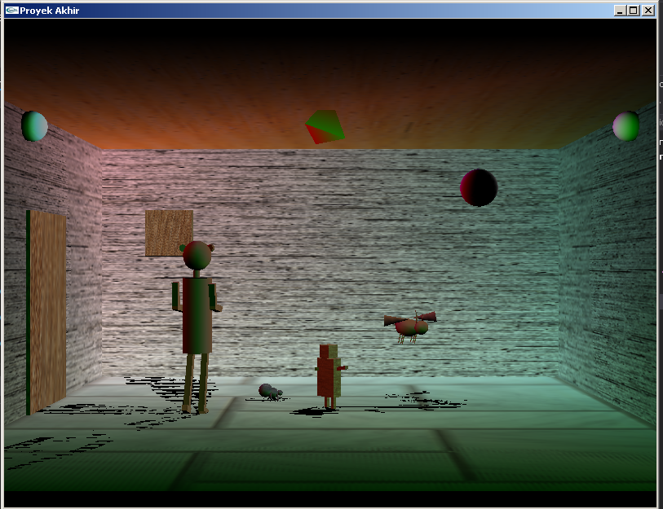

Gambar 1.1 Penampakan output program

**Proses Rendering Objek Scene**

Proses rendering pada objek dan *scene* dilakukan dalam fungsi ‘display()’ dalam file .cpp dan dijalankan dalam fungsi ‘main()’, pada fungsi ‘glutFunc()’. Untuk menampilkan gambar secara keseluruhan kami menggunakan fungsi ‘glutDisplayFunc()’ dan proses *resize frame* terjadi di ‘glutReshapeFunc()’ yang juga terdapat dalam fungsi main.

**Fasilitas-Fasilitas OpenGL**

* *Camera*
* *Display*
* *Idle*
* *Keyboard*
* *Lightning*
* Objek 3Dimensi Dasar
* *Primitive Type Object*
* *Reshape*
* *Texture*

**Algoritma-Algoritma Khusus**

Pada proyek akhir ini kami menggunakan algoritma khusus. Kelompok kami hanya mengaplikasikan program dengan memanggil fungsi-fungsi yang sudah disediakan OpenGL.

**Log Pekerjaan dan Tugas Anggota Kelompok**

|  |  |  |
| --- | --- | --- |
| **No.** | **Nama** | **Tugas** |
| 1 | Muhammad Arvin Samuar | * Membuat Dokumentasi * Membuat Tekstur |
| 2 | Haris Saputra | * Membuat pencahayaan * Membuat shadow |
| 3 | Ahmad Ibrahim | * Membuat model hirarki * Membuat model non - hirarki |

**Sumber Referensi**

* Gambar tekstur dari : <http://www.darknews.com/textures/stone-slats-080108.cr2>